食品综合制造企业盈利能力因子分析及聚类

张一凡

**内容摘要：**近年来，食品综合制造产业在政府重视食品安全问题的背景下迎来了转变，食品综合制造企业的盈利能力呈多样化，为了从复杂的财务报表中了解影响此类企业盈利能力的实际因素，对盈利能力进行评价，采用因子分析法研究了共21家上市食品综合制造企业的9个盈利相关指标，并进而使用因子分析计算的因子对这些企业进行聚类分析分类，探索在政策驱动的多样化背景下，各类食品企业的特征表象。

关键词：食品综合制造企业；因子分析法；盈利能力；聚类分析

1. 引言

近年来，我国食品危机频发，伴随经济发展速度的下滑，食品制造行业受到冲击，发展速度与投资增速大幅走低，我国政府不断提升对食品安全工作的要求，2015政府出台新食品安全法，明确要求要建立食品安全的全程追溯制度，与此同时，国家重点进行供给侧改革，去产能，去库存，食品制造业面临产业产品结构的改革重组，在这样的背景下，中国食品综合制造业的销售收入增长率2015年为较高的7.1%，2016更是达到了更高的8.48%，然而两年的快速增长在2017年急转直下，在2017年，我国食品综合制造行业销售收入为23118亿元，比2016年下降了约2.12%；而在2018年的1-7月，食品综合制造行业的该项指标为11013亿元，遭遇了高达 21.72%的巨大下滑，增长率极不稳定，不同于其他食品行业，食品制造行业涉及到“全产业链”的问题，其盈利能力也就更加难以从单方面分析，需要从大量指标中找到共同原因。针对食品制造行业的问题，政府采取措施，拉动内需， 在利润方面，2017的行业利润总额为1851亿元，比2016年下降了7.48%；而对于2018年的1-7月行业的利润总额，850亿元，下降的幅度则减少了26.56%，可以看到，行业状况有所优化，政府希望食品行业进入平稳发展，缓慢上升的发展模式。如果说2017年起食品制造行业要开始转变到新模式，就应对该新模式下的各企业盈利能力的指标进行分析，研究其表现，探究其是否符合政府所希望的发展模式，探究还有哪些发展模式不符合新模式，对现有食品制造企业的盈利能力通过可理解的量化指标进行评价，并进行分类。

二、问题描述

由引言中提到的食品行业的变化，对各上市食品综合制造企业的财务报表进行了研读，在研读过程中发现在对企业的盈利能力进行判断时，由于盈利能力的相关指标过多，且没有用于综合描述的指标，判断十分复杂、困难。查找网上资料，对属于食品综合制造业的企业的三张报表-资产负债表、现金流量表、利润表上与盈利相关指标进行研究，发现各个盈利能力指标间存在较大程度相关关系，如销售收入与净利润，每股收益与企业成长指标等，但是由于所属报表，所属指标体系的不同，导致他们被区分为数量繁多的指标，使得相关部分被重复多次解释，为针对性的减轻指标重复解释盈利能力的现象，构造简单、特征明确的盈利能力评价指标体系，选择使用因子分析的方法

此外，在对企业年报的研究过程中，发现虽然属于同一行业，但各食品综合制造业的指标表现呈多样化分布，每个企业均存在与之指标相近的企业，故决定对行业内企业进行聚类分析，找到在新构建的公因子体系上具有特征的类别，对照实际数据，检验因子分析的有效性，并探究适合行业发展的企业类型下的企业数量，对食品综合制造行业发展前景进行预期，判断是否能够达到稳定发展。

三、数据描述

依据与企业盈利能力的相关性高低，结合文献研究，本文选取九项企业盈利相关指标构建指标体系用于对食品综合制造，从行业“食品综合制造”选择21家上市食品综合制造企业作为研究对象，建立企业盈利能力因子分析模型，使用SAS软件进行统计分析得到影响企业盈利能力的因子，与各因子在21家企业上的不同贡献度，以此作为区分企业类别的判断依据

**(一)指标体系**

选择的9项盈利指标分别为资产总额A1(亿元)；营业总收入A2(亿元)；净利润A3(亿元)；每股收益A4(元)；净资产收益率B1(%)；销售毛利率B2(%)；存货周转率B3(次)；净利润同比增长率C1(%)；营业收入同比增长率C2(%)，以上指标来自三类：

(1)A类绝对值指标: 资产总额A1；营业总收入A2；净利润A3；每股收益A4；

(2)B类收益率指标: 净资产收益率B1；销售毛利率B2；存货周转率B3

(3)C类成长率指标: 净利润同比增长率C1；营业收入同比增长率C2(%)

从三个方面综合描述企业盈利能力，更具有合理性，科学性与针对性，且保证了各指标间相关性，相关性高则使用因子分析合理，能得到较好结果。

**(二)样本数据**

使用各企业公开的2018年年报数据作为数据来源，从股票网站“同花顺”的“食品饮料-食品加工制造-食品综合”行业板块行业板块中选取包括“三全食品”、“洽洽食品”、“好想你”等共21家企业，对应上述9项指标从年报中进行取值，该样本数据为横截面数据，数据表如下所示:

|  |  |  |  |  |  |  |  |  |  |  |
| --- | --- | --- | --- | --- | --- | --- | --- | --- | --- | --- |
|  | 序号 | A1 | A2 | A3 | A4 | B1 | B2 | B3 | C1 | C2 |
| 西王食品 | 1 | 102.8 | 58.45 | 4.69 | 0.62 | 19.01 | 36.3 | 4.91 | 36.47 | 4.04 |
| 三全食品 | 2 | 46.1 | 55.39 | 1.02 | 0.13 | 4.99 | 35.52 | 3.5 | 41.49 | 5.39 |
| 双塔食品 | 3 | 37.96 | 23.79 | 0.9188 | 0.07 | 3.47 | 14.75 | 4.24 | 149.02 | 15.06 |
| 涪陵榨菜 | 4 | 29.78 | 19.14 | 6.62 | 0.84 | 30.08 | 55.76 | 2.93 | 59.78 | 25.92 |
| 洽洽食品 | 5 | 51.28 | 41.97 | 4.33 | 0.85 | 13.61 | 31.16 | 2.54 | 35.58 | 16.5 |
| 好想你 | 6 | 55.39 | 49.49 | 1.3 | 0.25 | 3.91 | 28.48 | 2.99 | 21.21 | 21.59 |
| 海欣食品 | 7 | 11.54 | 11.45 | 0.3489 | 0.07 | 4.43 | 33.28 | 3.46 | 227.9 | 18.24 |
| 汤臣倍健 | 8 | 97.9 | 43.51 | 10.02 | 0.69 | 19 | 67.66 | 2.57 | 30.79 | 39.86 |
| 三只松鼠 | 9 | 30.96 | 70.01 | 3.04 | 0.84 | 31.66 | 28.25 | 4.32 | 0.61 | 26.05 |
| 绝味食品 | 10 | 38.21 | 43.68 | 6.41 | 1.56 | 23.07 | 34.3 | 5.55 | 27.69 | 13.45 |
| 惠发食品 | 11 | 11.55 | 10.42 | 0.4546 | 0.27 | 7.03 | 22.62 | 6.12 | -24.71 | 11 |
| 皇氏集团 | 12 | 47.8 | 23.36 | -6.16 | -0.74 | -25.28 | 27.93 | 9.15 | -1186.01 | -1.3 |
| 克明面业 | 13 | 39.6 | 28.56 | 1.86 | 0.56 | 8.52 | 23.63 | 6.14 | 65 | 25.86 |
| 麦趣尔 | 14 | 13.18 | 6 | -1.54 | -0.89 | -14.37 | 36.65 | 9.17 | -918.29 | 3.56 |
| 桂发祥 | 15 | 11.32 | 4.81 | 0.8413 | 0.41 | 7.98 | 48.42 | 5.72 | -9.15 | -1.12 |
| 盐津铺子 | 16 | 11.59 | 11.08 | 0.7051 | 0.57 | 11.45 | 39.13 | 3.38 | 7.27 | 46.81 |
| 西麦食品 | 17 | 7.49 | 8.51 | 1.37 | 2.28 | 30.13 | 61.73 | 5.29 | 35.17 | 18.26 |
| 华宝股份 | 18 | 96.27 | 21.69 | 11.76 | 1.94 | 14.57 | 77.64 | 1.37 | 2.41 | -1.3 |
| 安井食品 | 19 | 45.63 | 42.59 | 2.7 | 1.25 | 14.62 | 26.51 | 3.18 | 33.5 | 22.25 |
| 爱普股份 | 20 | 23.95 | 25 | 1.1 | 0.34 | 5.71 | 17.59 | 5.82 | -23.59 | 7.52 |
| 仙乐健康 | 21 | 15.44 | 15.95 | 2.03 | 3.39 | 29.81 | 34.66 | 4.95 | 94.85 | 19.91 |

对上面21个样本数据使用SAS统计软件软件进行分析，得到下面的结果: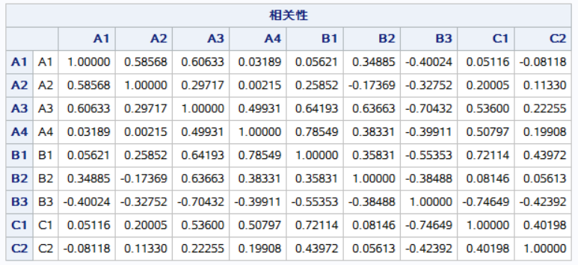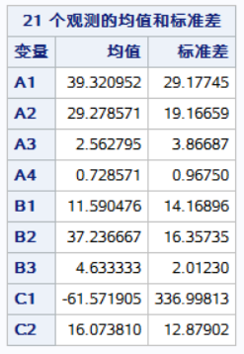  
 均值标准差矩阵 相关系数矩阵

四、因子分析

因子分析法使用的基本想法是对多维复杂的盈利指标体系进行数据降维，识别出少数几个公因子解释使用指标体系中的9项指标观测到的方差，以最小的信息丢失为前提(最大的解释观测到的方差)将以上9项指标综合解释为数量较少的几项公因子指标，并对公因子进行命名，解释其代表的食品制造企业盈利能力的各方面特征的内容。

**(一)因子分析模型**

我们共有p个(p这里等于21)观测，组成向量X=(X1,…,Xp)’,因子分析的使用中，使向量中每项的期望为0，方差为1，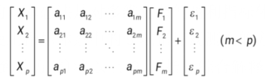矩阵形式表示为

数学模型为

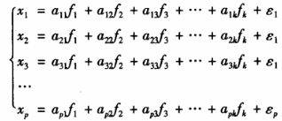 其中F(f)称为公因子，aij称为因子载荷，是第i个原有变量在第j个因子上的负荷

**(二)因子分析过程步骤**

使用SAS进行因子分析

1. 根据数据创建观测数据表
2. 考察原始变量的相关性，若不相关则不适合用因子分析

由相关系数矩阵，可以看到各盈利指标之间存在较显著的相关关系，适合因子分析

1. 明确提取公因子数目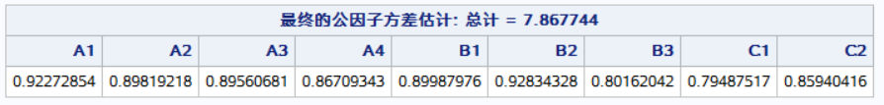

根据公因子方差估计，在提取四个公因子时，对原指标体系各指标的方差解释基本都达到了80%以上，判断对原指标体系的解释程度足够显著，确定提取四个公因子。

1. 进行因子旋转，使公因子更具有可解释性

如下图，公因子Factor1主要解释了指标A4，B1，C1的方差，公因子Factor2主要解释了A1，A2的方差，公因子Factor3主要解释了A3，B2的方差，公因子Factor4主要解释了C2的方差

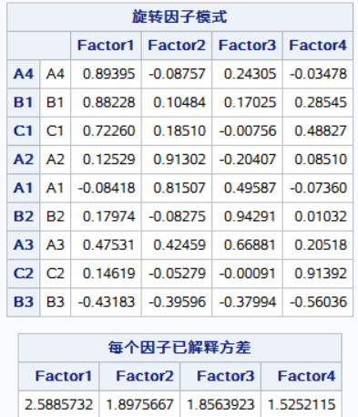

(1)Factor1:每股收益，净资产收益率，净利润同比增长率

可命名为投入产出率因子(这三个指标代表收益是建立在权益、资产、上期收益的基础上，表现收益与投入成本额的关系)

(2)Factor2:资产总额，营业总收入

可命名为规模因子

(3)Factor3:净利润，销售毛利率

可命名为收益因子(这两个指标更单纯的考虑企业收益)

(4)Factor4:营业收入同比增长率

营业收入同比增长率因子(该指标与其他指标相关性较差，单独解释)

1. 计算观测记录在各公因子上的得分，作为评价标准

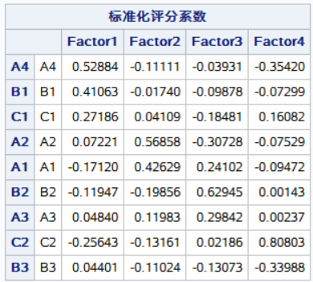因子得分如下

得到模型

$$A1=-0.17120*Factor1+0.42629*Factor2+0.24102*Factor3-0.09472*Factor4$$

$$A2=0.07221*Factor1+0.56858*Factor2-0.30728*Factor3-0.07529*Factor4$$

$$A3=0.04840*Factor1+0.11983*Factor2+0.29842*Factor3+0.00237*Factor4$$

$$A4=0.52884*Factor1-0.11111*Factor2-0.03931*Factor3-0.35420*Factor4$$

$$B1=0.41063*Factor1-0.01740*Factor2-0.09878*Factor3-0.07299*Factor4$$

$$B2=-0.11947*Factor1-0.19856*Factor2+0.62945*Factor3-0.00143*Factor4$$

$$B3=0.04401*Factor1-0.11024*Factor2-0.13073*Factor3-0.33988*Factor4$$

$$C1=0.27186*Factor1+0.04109*Factor2-0.18418*Factor3+0.16082*Factor4$$

$$C2=-0.25643*Factor1-0.13161*Factor2-0.02186*Factor3-0.80803*Factor4$$

1. 使用公因子作图，观察各观测的分布情况，判断聚类需要

作图使用前三个因子Factor1，Factor2，Factor3构建三维图像

选择Factor3作为z轴作图而不选Factor4或使用两变量的组合的原因是Factor3对原指标体系的解释程度高于Factor4，且两因子相关性不高，所以做组合意义也并不大，Factor4与其他因子相关度也不高，所以如此选择对分布的影响最小

观察图像，可以看到Factor2的整个区间上分布着大量Factor1与Factor3相近的企业观测点，这说明在不同企业规模下，大多数的食品综合制造企业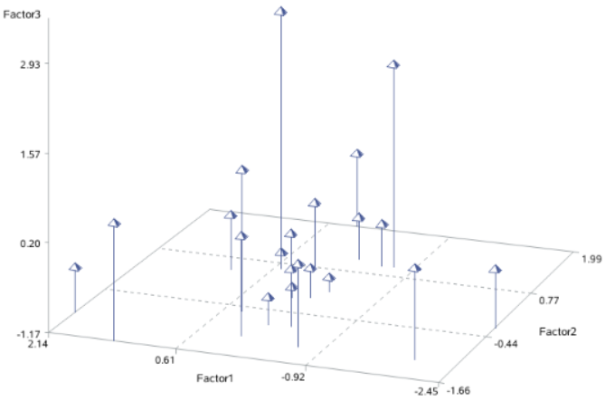的投入产出与收益模式相近，也说明该模式为行业的主流模式，但是发现在集群的周围有三片其他区域的集中，分别为Factor1低、Factor3低；Factor1低，Factor3高；Factor1高，Factor3低，存在聚类的需要，并且推测聚类结果应为4类。

五、聚类分析

使用聚类分析把数据样本个体按在选定指标上所具有的特性分为数类，我们首先把21个企业每个分别视为一类，适用上述因子分析的四个指标作为用作分类依据的观测指标，找到在这些指标上相似的企业分为一类，使得关系密切的食品企业聚成一类，它们在公因子上有相似的表现，总结这些表现，作为每一类的特征，发现样本中表现符合政府对平稳发展期望的的类别，检查其中个数，按分布情况对食品综合制造企业的现状与未来进行评价和预期。

1. **聚类过程**

采用SAS软件的样品聚类功能进行聚类，并使用TREE过程输出聚类树形图

1. 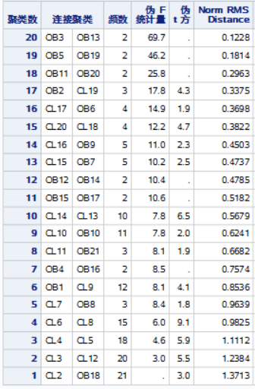通过伪t方判断最佳聚类数量，伪t方最大值对应的聚类数为最优聚类数，观察下图，四类的伪t方最大，故选择将样本分为四类
2. 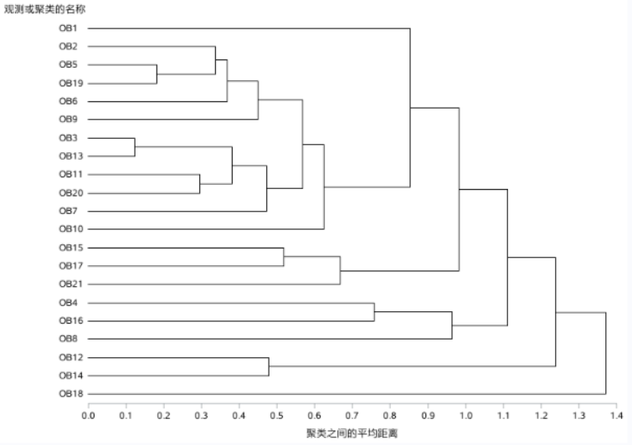在树形图上找到对应的最佳聚类数的“分割线”得到聚类结果
3. **聚类结果**

由树形图：分类为四类，该判断结果与上文的因子分析三维图判断结果相同，对应上面的3维分布图进行判断

(Factor1:-2.45-2.14 Factor2:-1.66-1.99 Factor3:-1.17-2.93)

第一类：18号企业

企业名：华宝股份

因子得分：

表现为：Factor1较高，Factor2中，Factor3高，Factor4低

第二类：12号企业，14号企业

企业名：皇氏集团，麦趣尔

因子得分：



表现为：Factor1很低，Factor2中，Factor3低，Factor4低

第三类：4号企业，8号企业，16号企业

企业名：涪陵榨菜，汤臣倍健，盐津铺子

因子得分：





表现为：Factor1较低，Factor2低，Factor3高，Factor4高

第四类：剩余全部

表现为：Factor1较高，Factor3中

在分类时我们主要考虑Factor1(投入产出率因子)和Factor3(权益因子)，因为Factor2的特异性不高，Factor4解释方差少。

用前三类对比因子分析法的分类：

第一类：低Factor1、低Factor3；

第二类：低Factor1，高Factor3；

第三类：高Factor1，低Factor3

基本符合，判断因子分析法有效，聚类有效。

六、结论­­­­­­­

本文对21家食品综合制造行业中的上市企业，选择9个与体现盈利能力的指标进行因子分析，并使用因子分析得到的4个公因子对21家企业进行了聚类，数据来源2018年年报，得到以下结论：(1)影响食品综合制造企业盈利能力的特征因素主要为：投入产出率、规模、收益、营业收入同比增长率，其中投入产出率影响最大(2)在上述四方面企业的表现呈四类，各企业表现模式与规模因素与营业收入同比增长率关系较小，主要差别集中在投入产出率与收益两方面，其中最集中的是前者较高，而后者适中(3)聚类检验结果与公因子做图结果基本吻合，两分析有效，(2)中模式为最适合当前背景下企业发展模式，可以推测其余模式的企业将不断转型或被淘汰，最终达到较为平稳的第三模型，以适中的收益配合高的投入产出率保证食品产业在去库存、去产能后能保持稳定增长，推测该模式也体现了以量取胜向以质取胜的转变，符合国家供给侧改革思路，可以预期食品综合制造业未来会平稳增长。

**参考文献**

[1]惠萌.基于因子分析的公司盈利能力综合评价[J].西安石油大学学报,2015(7):2-3.

[2]黄鹤.基于因子分析的企业盈利能力综合评价—以零售业上市公司为例[J].中国商论,2015(21).

[3]曹威.基于分子分析的物流企业竞争力评价研究[D]:[本科生毕业论文].天津:天津职业技术师范大学,2014.

[4]CY315.2018年1-9月中国食品制造业经营现状及行业发展预测[EB/OL].中国产业信息网,2018-11-06.